GIÁM SÁT VIỆC THỰC HIỆN VÀ GIẢI NGÂN CÁC CHƯƠNG TRÌNH MỤC TIÊU QUỐC GIA NĂM 2025
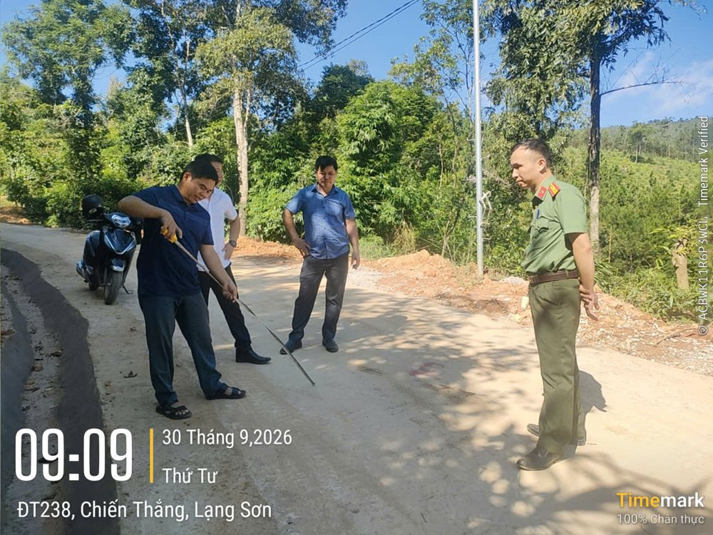
Đoàn trực tiếp đo đạc, kiểm tra chất lượng công trình đường giao thông trên tuyến ĐT238
Sáng ngày 30/9/2026, Ban Kinh tế - Ngân sách HĐND xã Chiến Thắng tổ chức giám sát chuyên đề về tình hình thực hiện và giải ngân vốn đầu tư công, vốn sự nghiệp thuộc Chương trình mục tiêu quốc gia phát triển kinh tế - xã hội vùng đồng bào dân tộc thiểu số và miền núi năm 2025.
Đồng chí Dương Văn Phong, Ủy viên Ban Thường vụ Đảng ủy, Trưởng Ban Xây dựng Đảng Đảng ủy xã, Trưởng Ban Kinh tế - Ngân sách HĐND xã làm Trưởng đoàn. Đồng chí Nông Văn Giếng, Phó Trưởng Ban, cùng các thành viên Ban Kinh tế - Ngân sách tham gia Đoàn giám sát.
Nội dung giám sát tập trung đánh giá công tác chỉ đạo, quản lý, sử dụng nguồn vốn; tiến độ thực hiện các dự án, tiểu dự án; kết quả giải ngân và những khó khăn, vướng mắc. Các nguồn lực được tập trung cho hạ tầng thiết yếu, giao thông nông thôn, phát triển sản xuất và các mô hình liên kết.
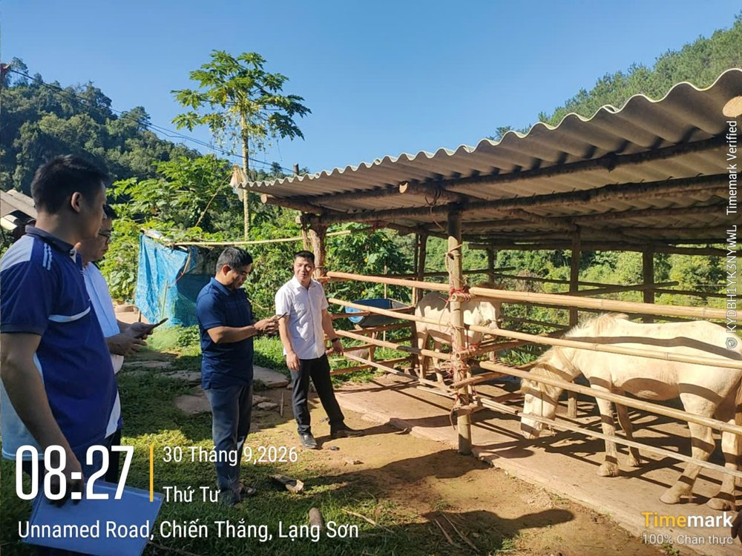
Đoàn giám sát kiểm tra mô hình chăn nuôi ngựa tại hộ gia đình trên địa bàn xã
Trong buổi sáng, Đoàn đã trực tiếp kiểm tra thực tế tại một số công trình, mô hình. Tại hộ gia đình tham gia mô hình chăn nuôi ngựa, Đoàn xem xét điều kiện chuồng trại, tình hình phát triển đàn vật nuôi và trao đổi với chủ hộ về hiệu quả kinh tế, những khó khăn trong quá trình chăn nuôi.
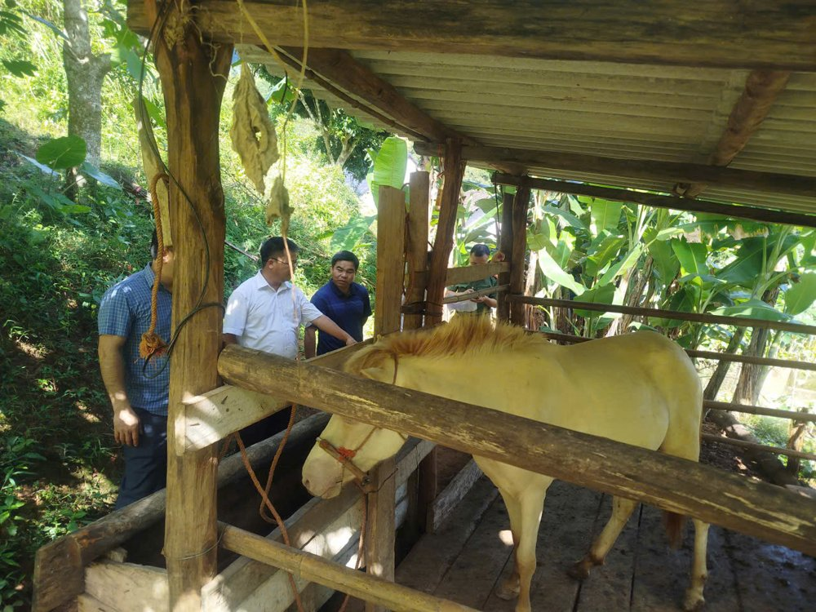
Các thành viên Đoàn tìm hiểu điều kiện chuồng trại, tình hình phát triển đàn ngựa
Sau đó, Đoàn kiểm tra tuyến đường ĐT238 đoạn qua địa bàn xã, trực tiếp đo đạc kích thước, đánh giá chất lượng mặt đường, hệ thống rãnh thoát nước, đồng thời ghi nhận hiện trạng taluy, sạt lở tại một số vị trí trên tuyến.
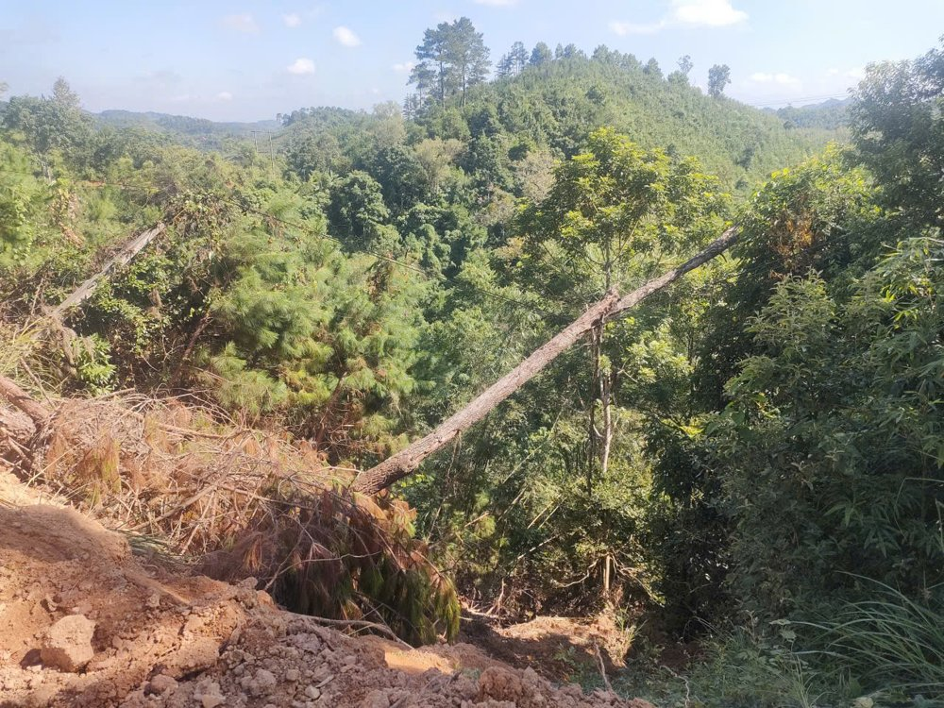
Hiện trạng sạt lở taluy tại một vị trí trên tuyến đường
Qua giám sát, Đoàn ghi nhận những kết quả đạt được trong triển khai các chương trình, dự án. Đoàn cũng đề xuất các giải pháp tháo gỡ khó khăn, đẩy nhanh tiến độ giải ngân, nâng cao hiệu quả quản lý, sử dụng nguồn vốn. Mục tiêu là bảo đảm các chương trình, dự án được thực hiện đúng mục tiêu, phát huy hiệu quả và mang lại lợi ích thiết thực cho Nhân dân.

